2 ЛИТЕРАТУРНЫЙ ОБЗОР И ПАТЕНТНАЯ ПРОРАБОТКА УЗЛА
УЭЦН

2.1 Новые разработки потребителей УЭЦН

В НГДУ «Арланнефть» действует комплексная система по обеспечению эффективной эксплуатации скважин, оборудованных УЭЦН, охватывающая всю технологическую цепочку по схеме пласт-скважина-УЭЦН
Установки ЭЦН выбирают индивидуально для каждой скважины с использованием програмно-технологического комплекса «Насос». Монтаж и эксплуатация установок осуществляется на основе технологического регламента, обязательно для всех цехов и служб, участвующих в процессе добычи нефти. Проводятся технологические (обработка скважин с целью предотвращения отложения солей, появление коррозии и др.) и организационные (периодическое обучение обслуживающего персонала по специальной программе, надзор за эксплуатацией УЭЦН) мероприятия по совершенствованию добычи нефти установками ЭЦН. Эти мероприятия позволили увеличить МРП скважин с УЭЦН в 2001г. до 716 суток.
Анализ причин их падения показывает, что наибольшее число аварии обусловлено разрушением НКТ и соединительных элементов УЭЦН. Основной причиной разрушения соединительных элементов является их ослабление при прохождении ЭЦН при спуске в скважину участков максимального искривления. При этом на часть болтов нагрузка возрастает, и они разрушаются.
Устройства обеспечивают снятие изгибающих нагрузок, действующих на установку как при прохождении интервалов с интенсивным набором кривизны при спуске, так и в период ее эксплуатации в зоне с набором кривизны выше допустимого. Для устранения изгибающего момента, передаваемого от НКТ к ЭЦН, разработано шарнирное устройство (рисунок 2.1), размещаемое в точке подвеса установки в НКТ. Шарнирное устройство допускает перекос оси установки относительно оси НКТ до 5 градусов. Особое внимание уделено совершенствованию узла соединения насоса с электродвигателем, как основного элемента, на долю которого приходится наибольшее число разрушений. Вместо

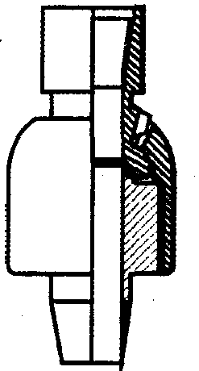

Рисунок 2.1 -Устройство шарнирное

стандартного соединения насоса с протектором предложена шарнирно-кулачковая муфта (рисунок 2.2), состоящая из карданного и сферического шарниров, кулачковой муфты, объединенных в одну сборку.

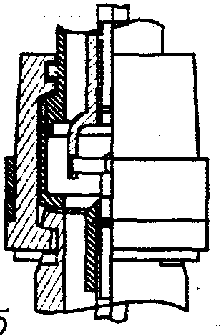
Рисунок 2.2- Шарнирно- кулачковая муфта
Муфта допускает отклонение осей насоса и электродвигателя до 4 градусов, что исключает возникновение изгибающих нагрузок.
Фактором, осложняющим эксплуатацию УЭЦН, является наличие в добываемой продукции механических примесей. Для снижения попадания механических примесей в УЭЦН в НГДУ «Арланнефть» используется комплект противополетного оборудования (ППО) фирмы «Гайберсон» (США) и песочного якоря (рисунок 2.3).
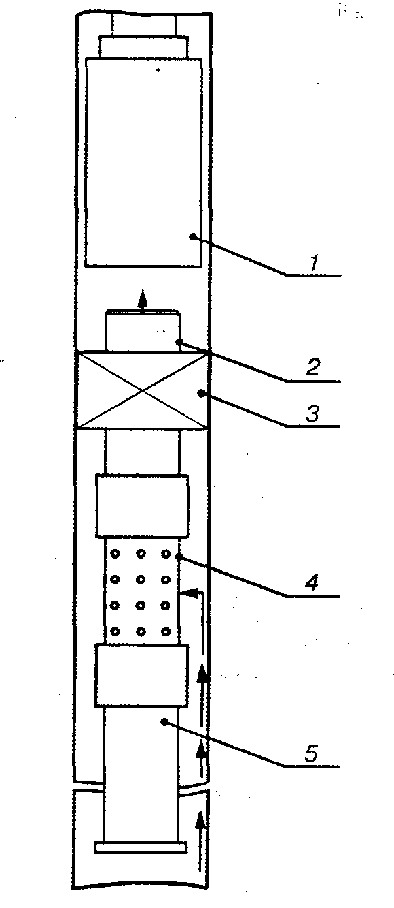

Рисунок 2.3-Схема компоновки ЭЦН с песочным якорем
Песочный якорь 4 изготавливается из НКТ диаметрами 76 и 89 мм, имеет фильтр с отверстиями диаметром 3 мм и накопитель 5, длина которого рассчитывается в зависимости от концентрации песка в добываемой продукции и желаемого МРП. Сборка ППО фирмы «Гайберсон» и песочного якоря устанавливается на расчетной глубине (30-40 м ниже зоны подвески ЭЦН 1) полностью разобщая пласт и ЭЦН. Продукция скважины поступает в якорь 4 через отверстия фильтра, песок оседает в накопителе 5, пластовая жидкость через клапан-отсекатель 2 ППО 3 поступает в насос. Испытание этого метода дало хороший результат.
Внедрение в НГДУ «Арланнефть» в 1998-2001 годах новых технических и технологических разработок по повышению устойчивости работы УЭЦН в осложненных условиях их эксплуатации позволило обеспечить дальнейший рост МРП скважин, оборудованных УЭЦН. [7]
В ОАО «Оренбургнефть» разработали конструкцию погружных электроцентробежных насосов с шарнирно-сочлененными секциями (рисунок 2.4) для добычи нефти из наклонно направленных- направленных и искривленных скважин. На нижнем конце корпуса 1 верхней секции насоса с помощью резьбового соединения закреплен сферический элемент 9. На верхнем конце корпуса 7 нижней секции насоса, снабженного сферическим гнездом для размещения сферического элемента 9, установлен фиксатор 3 продольного смещения (сферическая гайка) с внутренней сферической частью, взаимодействующей со сферическим элементом 9, который снабжен двумя кольцевыми канавками с резьбовыми уплотнениями 5 для обеспечения герметичности полости насоса, а также гнездами для шпонок 4, ограничивающих угол поворота секций относительно продольной оси насоса. Сочленение выходного конца вала 2 верхней секции насоса с выходным концом вала 8 нижней секции насоса осуществляется с помощью шарнирной муфты 6, закрепленной неподвижно на выходном конце вала 3 верхней секции насоса и подвижно – на выходном конце вала нижней секции насоса с помощью шлицевого соединения[9].
При выполнении спускоподъемных операций предлагаемая конструкция
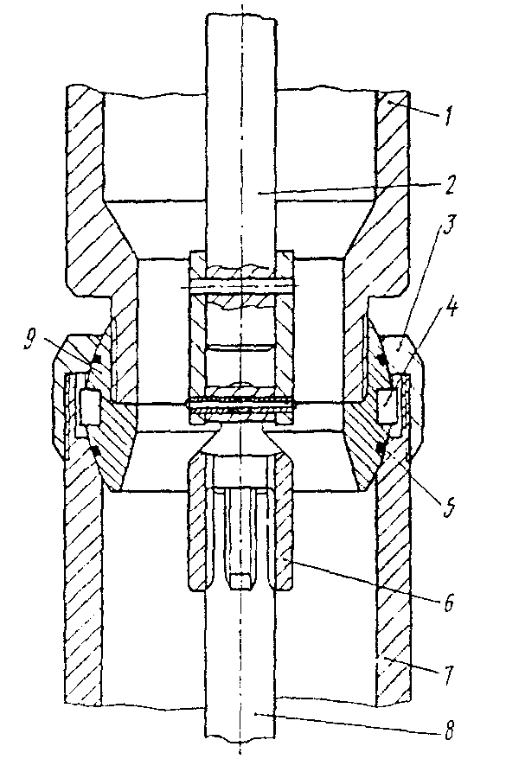

Рисунок 2.4 -Секционный насос с шарнирным сочленением

насоса с шарнирно – сочлененными секциями позволяет проходить участки изгиба или искривления без нарушения герметичности или их заклинивания в эксплуатационной колонне.

2.2 Новые разработки заводов- изготовителей

На основании анализов отказов узлов УЭЦН в различных условиях эксплуатации специалисты заводов, производящих УЭЦН, внедряют или проводят опытные испытания следующих разработок направленных на повышение надежности существующих конструкций для работы как в нормальных условиях так и для эксплуатации в скважинах с плохой конструкцией колонны и откачиваемой жидкости.
Предупреждение аварий с последующим полетом установки на забой, разработано восьми болтовое соединение секций насосов. Вместо болтов М121,25 предусматриваются болты М101. Уменьшение диаметра болтов позволяет увеличить диаметр шейки основания т.е. повысить прочность основания в опасном сечении[5].
С 2000 г все установки поставляются с болтами по ресурсной технологии ИМАШ РАН т.к. по данным испытаний в ОАО «АЛНАС» предел выносливости ресурсных болтов составляет 97 МПа против 47 МПа у штатных. В целом разработанное фланцево-болтовое соединение позволяет обеспечить долговечность более чем в 10 раз большее, чем у штатной конструкции [5].
Вместо шайб Гровера используемых для контровки гаек внедрить болтовое соединение следующей конструкции (рисунок 2.5).
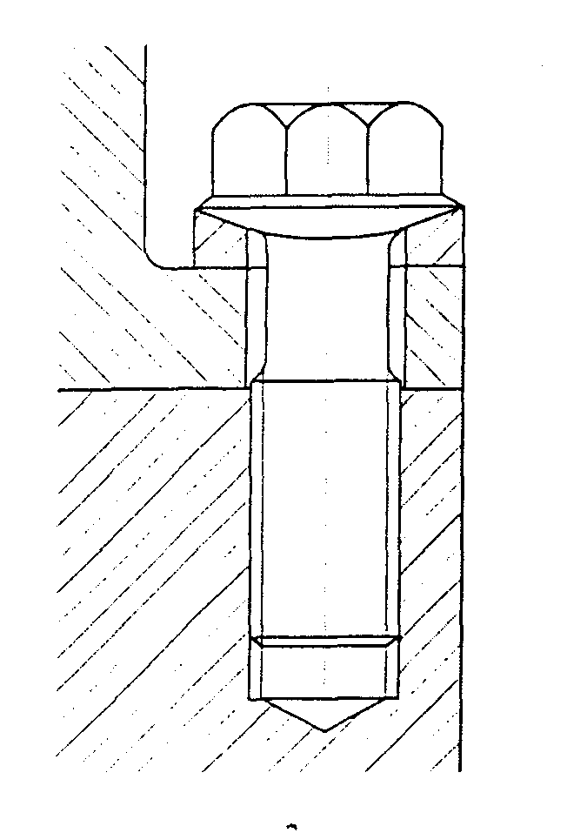
Рисунок 2.5 – Схема болтового соединения

Большая площадь контакта всех сферических поверхностей снижает напряжение и гарантирует отсутствие пластической деформации. Сферическое сопряжение головки болта с шайбой обеспечивает самоустановку болта относительно резьбового отверстия и защищает болт от изгибающих сил. Большая фаска на шайбе позволяет увеличить радиус галтели на стыке фланца и шейки, что уменьшает концентрацию напряжений в этой точке более чем в 2 раза [5].
Для снятия напряжений в сопряжении ловильной головки и НКТ предлагается ввести деталь, называемую противополетным устройством ППУ рисунок 2.6 [5].
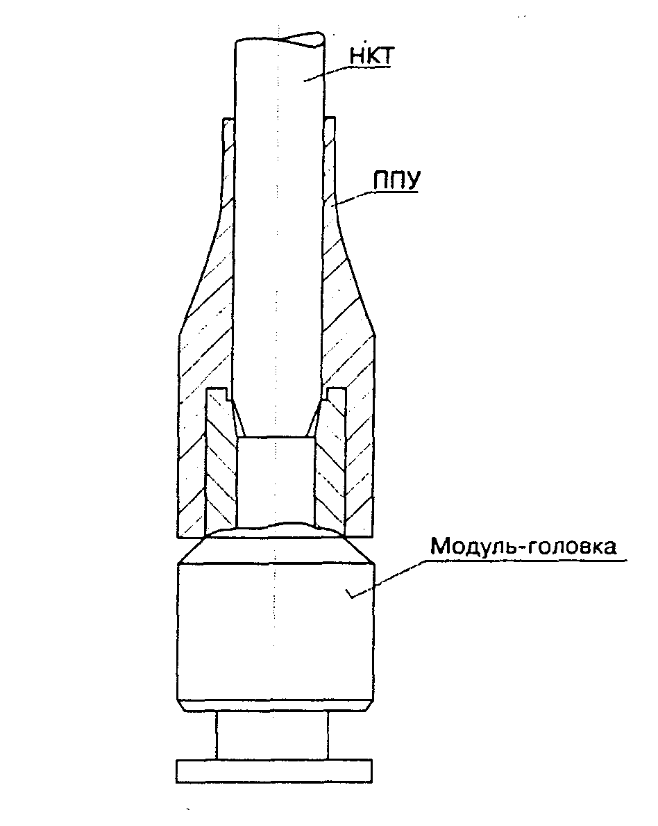

Рисунок 2.6 – Противополетное соединения устройство (ППУ)
В этой точке действуют следующие неблагоприятные факторы:
а) изгибающий момент при прохождении криволинейных участков;
b) сечение трубы ослаблено резьбовой канавкой;
- в этой точке максимальная концентрация напряжений.
Применение этого устройства позволяет снизить опасные напряжения в 7 раз.
Для обслуживающего персонала внедрить моментные ключи в комплект монтажного инструмента. Тем самым вести контроль за степенью затяжки болтовых соединений. Расчетным и экспериментальным путем доказано, что затяжка соединений с моментом 55 Н·м по требованию конструкторской документации имеет ресурс в 2-3 раза больше, чем затянутые с моментом 10 Н·м [5].
Двигатели с системой термоманометрической типа «СКАД – 2» ТУ3381-029-21945400-97. Двигатели асинхронные погружные унифицированные серии ПЭД с преобразователем давления и температуры (ПДТ) системы термоманометрической типа «СКАД – 2», модернизации М двухполюсные с короткозамкнутым ротором в габарите 117 мм, предназначены для продолжительного режима работы S1 по ГОСТ 183-74 от сети переменного тока частотой 50 Гц.
Двигатели оснащены преобразователем давления и температуры (ПДТ) системы «СКАД – 2», предназначенной для эксплуатации в качестве технического средства контроля за работой установок электроцентробежных насосов.
Система термоманометрическая «СКАД – 2» обеспечивает:
- постоянный контроль (избыточного давления пластовой жидкости, температуру статорных обмоток);
- визуальное представление в цифровой форме (граничных значений установок по давлению и температуре, количество остановок установки ЭПУ по каждому из вышеупомянутых условий, текущего времени);
- возможность подключения, управления и контроля за работой ЭПУ с
диспетчерского пульта [10].
Заводом «АЛНАС» была спроектирована и проверена на практике новая, износостойкая опора пяты из карбида кремния. Эта опора отличается высокой износостойкостью, в сотни раз превышающей износостойкость бельтинга, что резко сокращает число случаев поломки вала из-за износа пяты.
В АО «АЛНАС» возобновлен выпуск термостойких двигателей на температуру пластовой жидкости до 120 С. Была подобрана термостойкая (до 150 С) резина для изготовления колец и диафрагм и совместно с СКТБ ПЭ «Потенциал» разработано торцовое уплотнение 2Р25В5Т с использованием в нем термостойкой резины; подобраны два вида масла – полусинтетическое МДПН производства Новокуйбышевского НПЗ и синтетическое фирмы «Shell» с температурой вспышки 250 С; внедрены новые типы выводных проводов; отрабатываются новые пропиточные лаки – российского и швейцарского производства.
В настоящее время ведутся работы по созданию термостойких двигателей на температуру пластовой жидкости до 150 С [10].
Отдельным направлением в работе ООО «Привод –ПЭУ» стало создание и освоение серийного производства электродвигателей типа ПРЭД с параметрической обмоткой, позволяющих регулировать частоту вращения в пределах 2800-2200 об/мин изменением подаваемого напряжения и оптимально согласовать режим работы установки с режимом скважины.При этом рациональное распределение магнитной индукции в электромагнитной системе двигателей обеспечивает их надежную работу в самых сложных условиях. Работа над этими двигателями ведется уже более двух лет. В настоящее время проводится их оптимизация как за счет электромагнитных расчетов, так и за счет самой конструкции.

2.3 Нововведение, направленное на повышение надежности УЭЦН

В 2000-2001 году на ПК «АНЗ» АО «АЛНАС» проводились работы по
исследованию динамических характеристик УЭЦН производства АО «АЛНАС». Цель этих исследований - выявление наиболее значимых конструктивных факторов, определяющих прочность и ресурс установок. В 2000 году была разработана математическая модель, позволяющая расчетным путем определить динамические характеристики УЭЦН. Настоящая работа являлась составной частью этих исследований и была посвящена применению разработанных методик к анализу вибраций в процессе заводских испытаний.
Расчетом определено распределение возмущающей силы приводящей к самому высокому среднеквадратичному значению виброскорости 19,5 мм/с. Точка наибольшей виброактивности располагается в самом низу установки - на фланце компенсатора. Максимум напряжений располагается в точке стыка тонкой трубы компенсатора с его фланцем (в этом месте располагается сварной шов). Он равен 2,4 МПа[24].
Из анализа работы УЭЦН «полеты» по корпусу фланца компенсатора составляют 14% и проведенному расчетно-экспериментальному анализу вибраций электродвигателя можно сделать вывод о недостатке конструкции компенсатора МК-54, а именно соединение корпуса с хвостовиком компенсатора. В заводском исполнении корпус-труба соединяется с хвостовиком компенсатора при помощи сварного соединения. Предлагаемая конструкция исключает сварное соединение, взамен предлагается резьбовое соединение М103 аналогичной соединения головки компенсатора и корпуса в верхней части.

2.4 Патентная проработка обратных клапанов УЭЦН

Обратный клапан а.с. 321574 (рисунок 2.7) состоит из корпуса 1, с одной стороны которого имеется внутренняя коническая резьба для подсоединения спускного клапана, а с другой стороны – наружная коническая резьба для ввинчивания в ловильную головку верхней секции. Внутри корпуса размещается седло 2, на которое опирается тарелка 3. Тарелка имеет возможность осевого перемещения в направляющей втулке 4. Под воздействием потока перекачиваемой жидкости тарелка поднимается, тем самым, открывая клапан. При остановке насоса тарелка опускается на седло под воздействием столба жидкости в напорном трубопроводе.
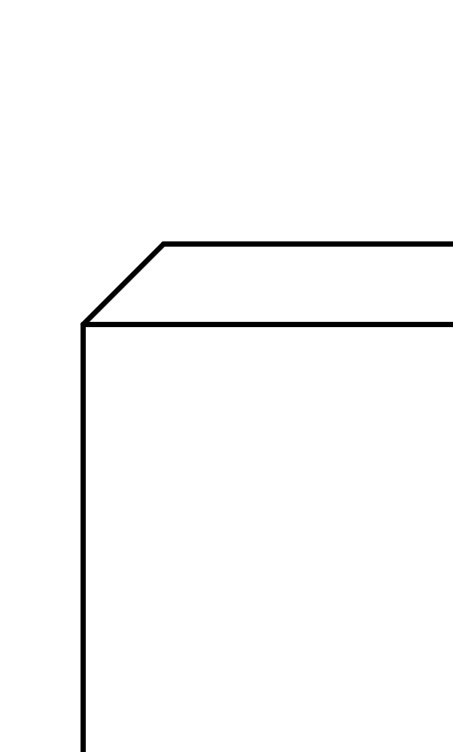
Рисунок 2.7 – Обратный клапан
Недостатком данной конструкции является большие гидравлические потери при эксплуатации.
Обратный клапан а. с. 218761 (рисунок 2.8 ) состоит из стального шара 4, плотно прилегающего к притертой поверхности, седла 5, уплотнительного кольца 6, специальной гайки 3 , закрепляющей седло и снабженной шпилькой 2, ограничивающий подъем шара при работе. Обратный клапан собран в специальном патрубке 1.
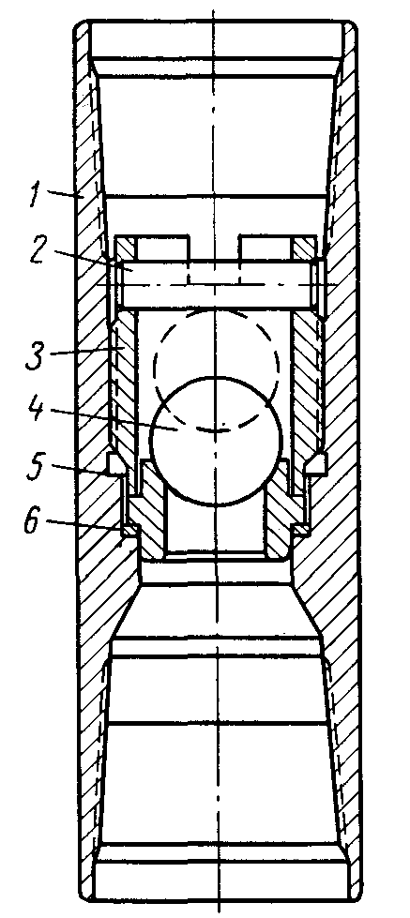

Рисунок 2.8- Шариковый обратный клапан

Недостатки конструкции:
- необходимость использования шариков заводского изготовления;
- малое проходное сечение, что ограничивает использование клапана на высокодебитных скважинах;
- клапан не позволяет делать промывку насоса и приемной сетки;
- высокий гидравлический коэффициент сопротивления.
Имеются конструкции клапанов на выкиде УЭЦН, которые исполняют функции обратного и сливного клапана. Однако они не обеспечивают необходимой надежности и эффективности эксплуатации УЭЦН.
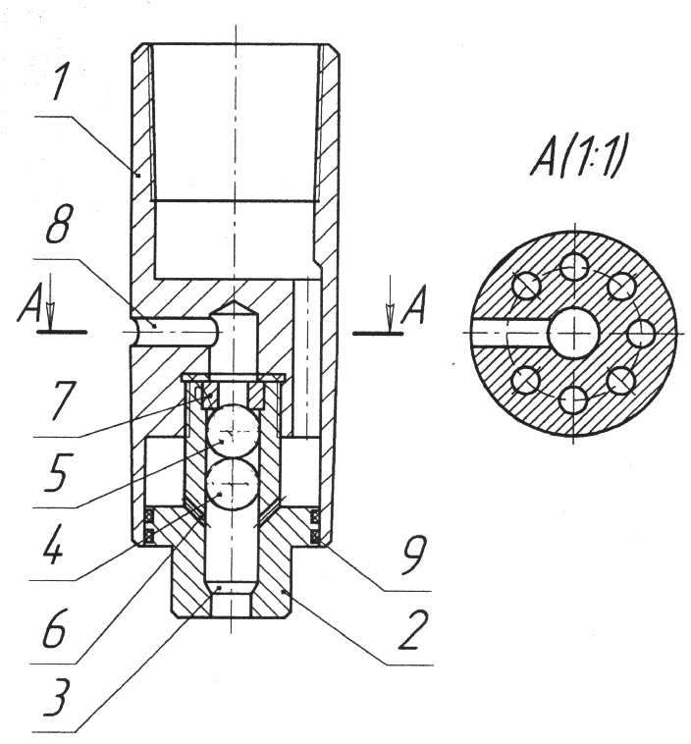
Универсальный клапан пермского центра НТИ БК 622.276. 53.054-33.004.69 (рисунок 2.9) состоит из корпуса 1 и клапанного узла 2.

Рисунок 2.9-Обратный клапан

При работе насоса шарики 4 и 5 находятся в верхнем положении, и шарик 5 перекрывает выход в затрубное пространство. При остановке ЭЦН шарик 4 работает как обратный, а шарик 5 за счет разницы уровней в НКТ и затрубе прижимается к седлу 7, опять закрывая НКТ затруба. Слив жидкости возможен при выравнивании уровней в НКТ и затруба, тогда шарик 5 тоже опускается в нижнее отверстие 6, через которые вода с НКТ будет стекать в затрубное пространство при подъеме.
Недостатки этой конструкции следующее:
a) сложность и трудоемкость изготовления корпуса, дорого для массового производства;
b) необходимость использования шариков заводского изготовления;
малое проходное сечение, что ограничивает использование клапана на высокодебитных скважинах;
c) при отложении солей АСПО шарики могут заклинить в верхнем положении, тогда при остановках будет турбинный эффект.
Разработанный обратный клапан представлен на рисунке 2.10.
Обратный клапан состоит из корпуса 1, с одной стороны которого имеется внутренняя коническая резьба для подсоединения спускного клапана, а с другой стороны – наружная коническая резьба для ввинчивания в ловильную головку верхней секции. Внутри корпуса размещается седло 2 уплотнительным кольцом 8, на которое опирается клапан 5.Седло прижимается зажимной гайкой 3. Клапан имеет возможность осевого перемещения в направляющей втулке 4, при помощи штока 6, Осевое перемещение ограничивается предохранительной гайкой 7 и гайкой 9.
Под воздействием потока перекачиваемой жидкости клапан поднимается, тем самым, открывая движение потока жидкости. При остановке насоса клапан опускается на седло под воздействием столба жидкости в напорном трубопроводе, т.е. происходит закрытие.
Новизна конструкции заключена в особо обтекаемом клапане в сочетании с принципом работы тарельчатого клапана.
Достоинства конструкции:
a) простота конструкции и изготовления;
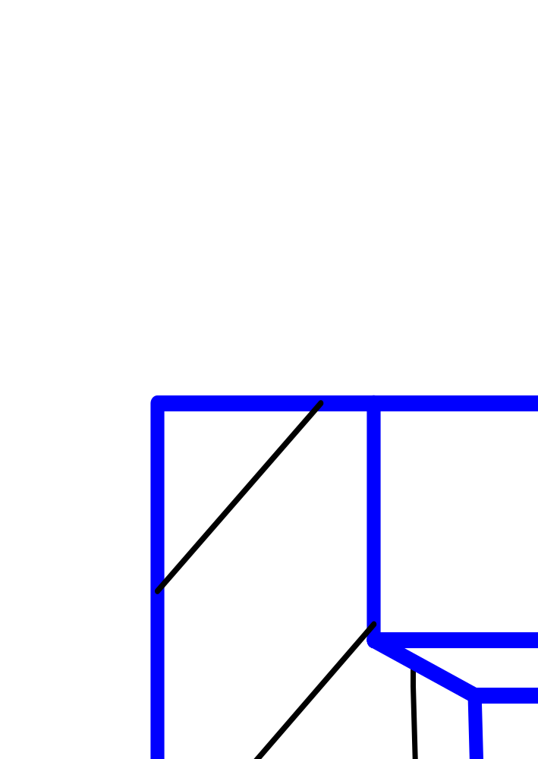
Рисунок 2.10 - Обратный клапан

b) усовершенствование не усложнила конструкцию зарекомендовавшего в эксплуатации тарельчатого клапана;
c) ремонтоспособность и многократность использования стальных деталей ЭЦН.
d) уменьшение гидравлических потерь т. е. улучшение эксплуатационных характеристик насоса.
e) увеличение срока службы обратного клапана.
Недостатки других конструкций:
- сложность конструкции;
- высокая трудоемкость и материалоемкость изготовления;
- не все детали поддаются реставрации для многократного использования;
- шарики невозможно сделать в ремонтной мастерской.

